Modellierung
  - 1253240 – T2 – A3
Ackermann Lukas

Aufgabe 3: Klassendiagramm: Beziehungselemente
- Assoziation:
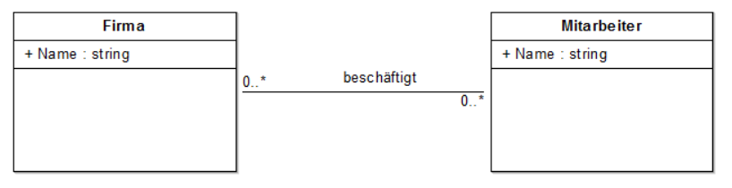

- Fehlt

- Aggregation
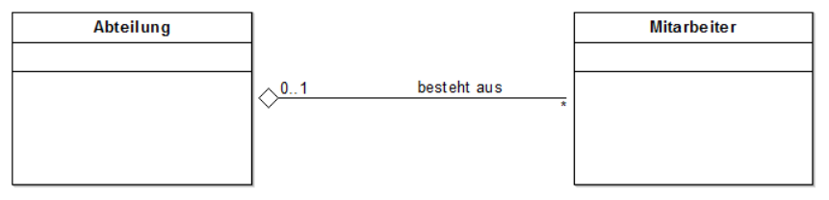
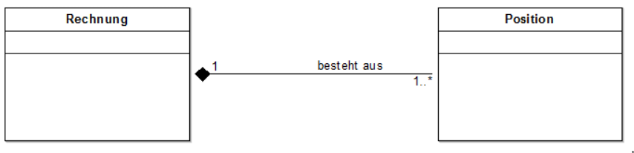
- Komposition
- Generalisierung

